L&O 01
Titre :

Sources de lumières

Question :
Parmi les images données ci-dessous, entoure celles dans lesquelles on produit (fabrique) de la lumière et indique le numéro de celles dans lesquelles la lumière reçue est renvoyée.
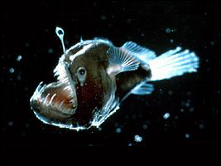
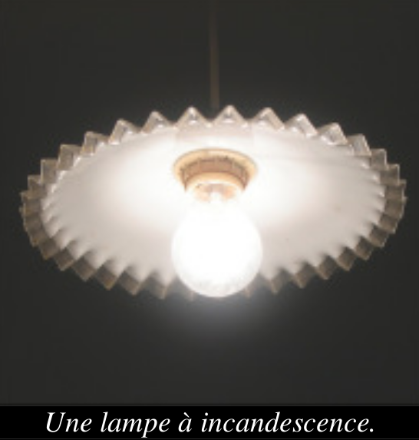
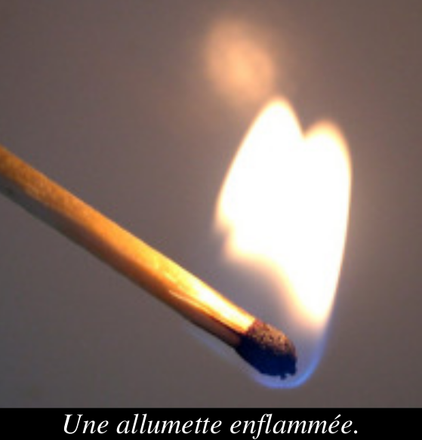
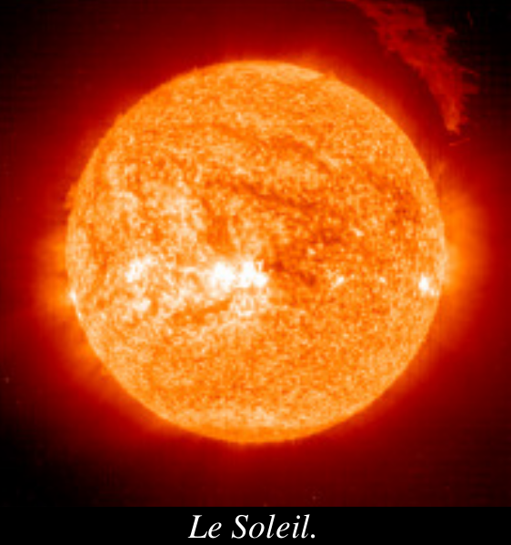
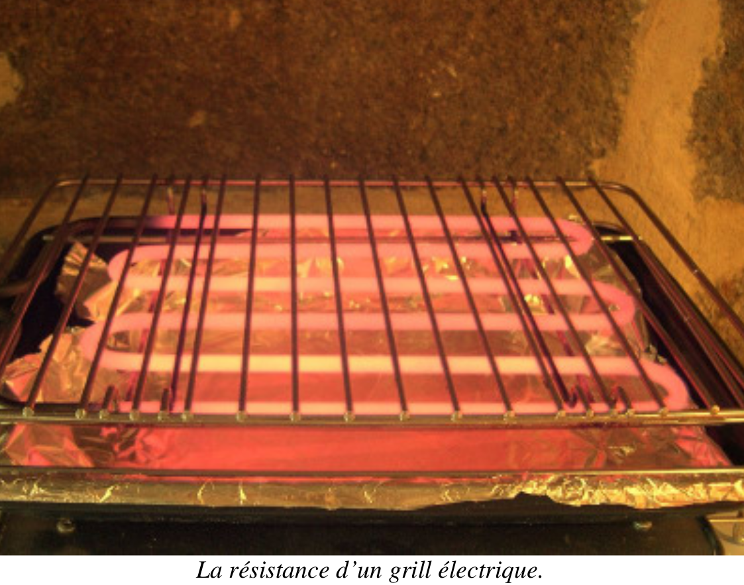

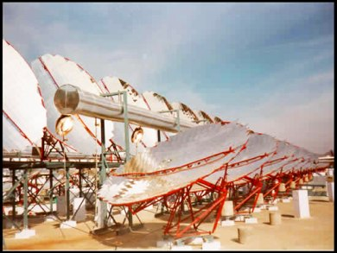
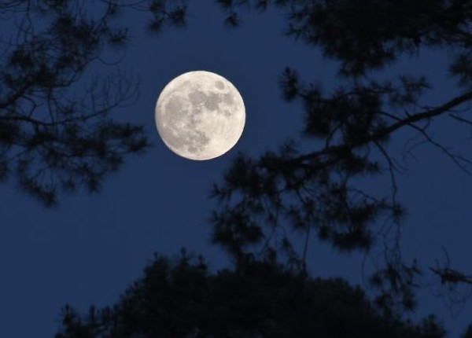
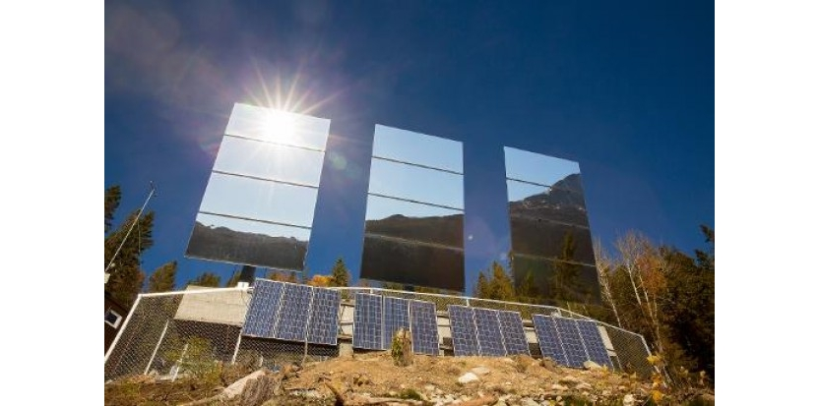

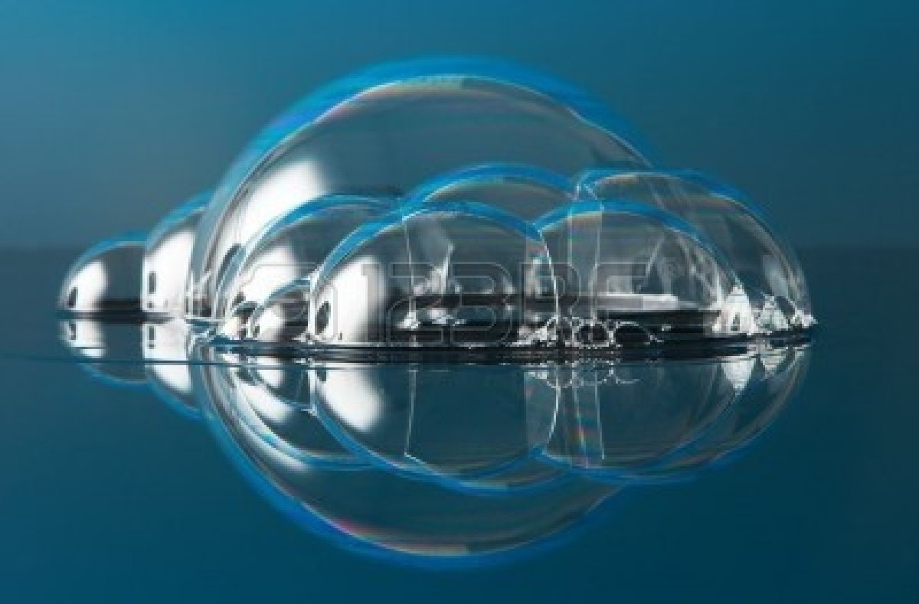
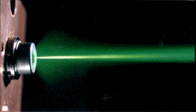
11
1
2
3
4
5
6
7
8
9
12
10

Numéros de images dans lesquelles on montre de la lumière renvoyée :
2 – 3 – 5 – 7 – 9 – 11


Structuration :
Les sources qui produisent de la lumière sont des sources primaires.
Les sources qui renvoient la lumière qu'elles reçoivent sont des
sources secondaires.

